ALGERIA

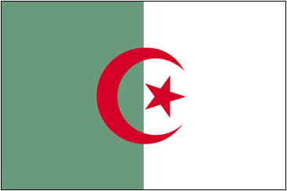
ALGERIA
Algeria, oficial republica populara si democrata Algeria, este situata in vestul nordului Africii; are ca vecini la nord marea Mediterană, la est pe Tunisia si Libia , la sud Niger, Mali, si Mauritania si la vest Maroc. Suprafaţa tarii este de 2.381.741 km² sau 919.595 mile².
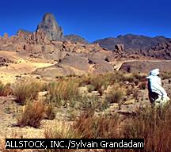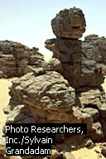
CADRU NATURAL
Algeria are patru mari regiuni, ce se extind de le est la vest in zone paralele. In nord, de-a lungul coastei mediterane si cam 80 pana la 190 km in interiorul tarii este Tell. Aceasta regiune are câmpii coastale mici si înguste având in spate o porţiune din munţii Atlas. Văile numeroase din aceasta regiune constituie cea mai mare parte din pamantul arabil al Algeriei. Cel mai mare râu al tarii este Chelif care are in lungime 725 de km si izvoraste din Munţii Atlas si se varsă in marea Mediteraneana; mai la sud nu se mai gaseste nici un izvor permanent. Următoarea regiune ce se gaseste in sudul si sud-vestul tarii este podişul înalt. Destul de multe bazine colectează apa de la ploile din sezonul ploios, formând lacuri puţin adânci , pe măsura ce se usucă ele devin terenuri plate numite Chotts sau Shatts. A treia regiune este lanţul muntos Atlas. A patra regiune, ce ocupa 90 la suta din suprafaţa Algeriei este porţiunea algeriana din Sahara. Mare parte din terenul de aici este acoperit de pietriş . La sud răsărind deasupra desertului sunt munţii Ahaggar ce au cel mai înalt vârf din Algeria de 3.003 metri ce se numeşte Tahat.

Regiunea Tell are un climat tipic mediteranean cu veri calde si uscate si ierni blânde si ploioase. Aceasta este zona cea mai umeda a tarii cu precipitaţiile anuale variind de la 400 la 1.000 de milimetri. Temperaturile medii vara si iarna sunt de 25ºC si respectiv 11ºC. In timpul verii rafale de vânt uscate si extrem de calde numite local Chehili, ce bat din nordul Saharei. Mai la sud climatul devine din ce in ce mai uscat precipitaţiile din cele doua regiuni din sud sunt de 200 pana la 400 mm anual. In desertul Sahara precipitaţiile anuale nu depasesc 130 mm.
Resursele naturale

Mult din bogatia Algeriei se gaseste in zăcămintele de titei, gaz natural, fosfor si minereu de fier. Alte resurse sunt cărbunele, plumbul, si zincul. Terenul arabil din Algeria ocupa doar 3 la suta din suprafaţa tarii si se gasesete in nordul tarii.
Plantele si animalele

Regiunile nordice din Algeria au suferit secole de defrisari. Mici păduri exista in parti mici. Pomii ce se găsesc in aceste păduri sunt pinii, cedru de Atlas, si diferite specii de stejar incluzând si stejarul de dop. Plantele din Sahara sunt imprastiate si se găsesc sub forma de iarba rezistenta la secete si salcâmi.
Vegetaţia imprastiata din Algeria nu poate sa suporte decât un număr limitat de animale sălbatice. Animalele ce se găsesc sunt: vulpea, mistreţul, şacalul, iepurele, antilopa si reptilele.

Solurile bogate sunt rare in Algeria. Cele mai fertile soluri se găsesc in regiunea Tell, aproape de coasta sunt relativ sărace in humus si au suferit din cauza monoculturii. Câmpiile au depozite destul de mari de aluviuni, dar câmpiile din sud au soluri mult mai puţin bogate in aluviuni si pot suporta doar iarba pentru păscut.
Problemele mediului
Dintre Algeria, Maroc si Tunisia , Algeria este cea mai avansata in conservarea naturii cu o lege cu privire la mediu ce include conservarea naturii, un sistem de domenii protejate, si universitati si instituţii cu specializarea in protecţia mediului. Guvernul a amenajat parcuri naţionale, cinci domenii pentru vânat. Alte domenii protejate zone speciale de protejarea pădurii. Nu exista parcuri marine, dar guvernul are autoritatea de a opri pescuitul in unele zone. Aproape 24 la suta din suprafaţa tarii este protejata dar totuşi doar 2.5 la suta in 1997 era cu adevărat protejata. Parcurile naţionale incluzând giganticul parc naţional Tassili N’Ajjer in estul tarii cuprind cea mai mare parte din acest total.
Efectele populaţiei algeriene in zonele fragile ale tarii au fost grave. Cea mai mare ameninţare ecologica este defrişarea si arderea vegetaţiei mici , transformând-o in stepa pentru arat. Poluarea apelor ce se varsă in marea Mediterană este pretutindeni. Zonele mai umede sunt in pericol de distrugere.
Algeria este obligata pentru a coopera cu alte naţiuni pentru a proteja marea Mediteraneana de la poluare si degradare.
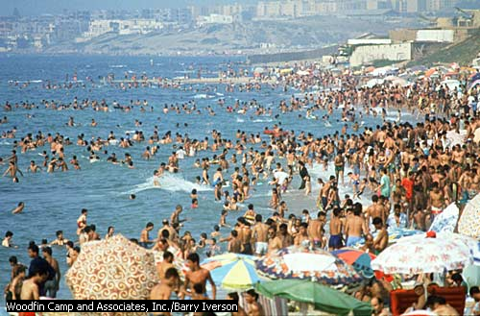
POPULATIA
Populaţia este formata aproape in întregime de către oameni de origine berbera, arabi, si oameni de origine mixta berberi si arabi. Pana in 1962 aproape 1 milion de europeni in mare parte francezi si 150.000 de evrei trăiau in Algeria; mai mult de 90 la suta dintre ei au emigrat după ce Algeria a devenit independenta in 1962. foarte putini europeni si evrei trăiesc astăzi in Algeria. Cam 42 la suta din procentul populaţiei traieste in zonele rurale.
Caracteristicile populatiei

Populaţia Algeriei etimata in 2003 este de 32.818.500 locuitori. Densitatea populaţiei este de 14 locuitori pe km². Aproximativ 90 la suta din populaţie este concentrata in regiunea de coasta. Durata vieţii in Algeria este de 69 de ani pentru barbati si 72 de ani pentru femei. Populaţia tarii este relativ tânără: aproape 33 la suta din populaţia tarii are sub 15 ani. Rata de creştere a populaţiei estimata in 2001 era de 1.6 la suta pe an dar a scăzut de la 3 la suta din 1980. In decadele recente mulţi

algerieni au emigrat in alte tarii aproximativ 1 milion de algerieni trăiesc in Franta

Algeria este divizata in 48 de provincii numite wilayat. Acestea sunt divizate in aproape 700 comune sau comunitati locale.
Alger este capitala tarii, portul principal, si cel mai mare oraş. Alte oraşe mari sunt Oran, un centru comercial; Annaba un centru industrial si manufacturier; Arzew si Skikda amândouă centre petroliere; si Constantine
Limba si religia

Limba arabica este limba oficiala si este vorbita de către 83 la suta din populaţie; 17 la suta de populaţie vorbeşte dialecte din punica ar fi Kabyle, Chaouia, Chenoua, si Tamazight. Limba franceza este vorbita si scrisa de foarte mulţi din algerienii educati. Religia islamica este religia oficiala si este profesata de aproape toata populaţia.

Educaţia primara in Algeria este gratuita si obligatorie pentru toţi copiii intre 6 si 16 ani. Sistemul educaţional algerian a fost copiat mult timp după cel francez, dar a fost schimbat de un program de arabizare la puţin timp după independenta. Guvernul a introdus noi metode de predare si au început a pregati profesori algerieni si de a aduce din străinătate profesori vorbitori de limba araba.
Inaintea luptei pentru independenta doar 10 la suta din populaţie ştia sa citească; astăzi 70 la suta din populaţie ştie sa citească. Acesta imbunatatire este una dintre cele mai mari reuşite ale tarii de la independenta.
In 2000 aproape 4.7 milioane de copii urmau cursurile unei scoli primare si 3 milioane de elevi erau inscrisi in scoli secundare. Guvernul a menţinut de asemenea şcolile profesionale si cele pentru pregătirea profesorilor.
Algeria are 10 universitati, incluzând doua universitati una de stiinte si una de tehnologie si un număr de colegii tehnice. Universitatea din Alger fondata in 1879 are facultati de drept, medicina, stiinte si arte.

Tradiţiile franceze practic au dominat viata culturala din Algeria. Chiar si înainte de independenta, oarecum, era mişcare in creştere la care participau artiştii si intelectualii din Algeria de a reînvia interesul naţional in originile arabo-punica , o mişcare care din 1962 a obţinut suport oficial.

Cea mai importanta din bibliotecile algeriene este Biblioteca Nationala fondata in 1835 ce se afla in Alger ,ce are aproape un milion de volume, având si lucrări foarte importante. Colecţiile sunt intretinute de către universitatea din Alger ce are mai mult de 700.000 de volume si de biblioteca municipala din Constantine ce are cam 25.000 de volume.
Printre muzeele cele mai mari se găsesc Muzeul etnografic si de preistorie fondat in 1928, Muzeul naţional de antichitati fondat in 1897 si Muzeul naţional de arte frumoase fondat in 1930 toate au se găsesc in capitala tarii Alger. Dar exista si muzee in restul tarii cel mai important fiind cel din Cirta fondat in 1853 ce deţine colecţii de arta si descoperiri arheologice.
Literatura

Scriitorii algerieni au creat opere importante atât in limba franceza cat si in limba araba. Scriitorii arabi au fost printre primii ce au promovat lucrările istorice algeriene, pe când scriitorii francofoni algerieni au creat opere importante in timpul razboiului de independenta.
Cei mai mari scriitori algerieni francofoni din secolul 20 sunt: romancierul si poetul Mohammad Dib, romancierul Mouloud Feraoun, romancierul Mouloud Mammeri, poetul Malek Haddad, romancierul si producătorul de film Assia Djebar, romancierul si jurnalistul Tahar Djaout. Ahmed Tewfiq al-Madani si Tahar Wattar sunt cei printre cei mai cunoscuţi prozatori arabi. Abdelkader Alloula, cel mai cunoscut dramaturg algerian a regizat piese in limba araba. Kateb Yacine si Rachid Boudjedra au scris opere si-n in franceza si in araba. Romancierul francez Albert Campus si poetul francez Jean Senac au fost amândoi nascuti si crescuţi in Algeria.

Pe când Algeria este una dintre cele mai bogate naţiuni din Africa , scăderea preţului la petrol a redus venitul anual pe cap de locuitor la 1.650 de dolari in 2001, de la 2.36 de dolari in 1988. Agricultura joaca inca un rol important in economia algeriana dar acest rol scade de la an la an. Din 1960 guvernul a instituit programe de industrializare majore. Rata medie inflaţiei pe an a fost intre anii 1990 si 2001 de 15.5 procente. Produsul naţional global ce calculează valoarea tuturor bunurilor produse era de 54.7 bilioane de dolari in 2001. Creşterea economica este foarte mult influentata de preturile petrolului si gazului natural. Produsul naţional global a crescut cu o medie de 1.99 de procente pe an din 1990 pana in 2001.

Forta de munca algeriana era de 11 milioane de oameni in 2001. cam 43 la suta din forta de munca este angajata in servicii guvernamentale sau de genul acesta, 31 de procente lucrează in industrie , si 26 de procente lucrează in agricultura, silvicultura, pescuit. Şomajul este o problema foarte mare: in 1997, 29 la suta din muncitori erau şomeri , si este era estimat ca din aceşti şomeri mai mult de 50 la suta sunt oameni sub 30 de ani. Uniunea generala a muncitorilor din Algeria , fondata in 1956 in timpul luptei pentru independenta , este formata dintr-un milion de muncitori divizaţi in 10 secţii. Uniunea nationala a taranilor din Algeria a fost fondata in 1973 , si este formata din 700.000 fermieri.

După independeta in 1962 multe dintre fermele din Algeria au intrat sub controlul statului. Recoltele nesatisfăcătoare au dus la privatizarea la sfarsitul anilor 1970, si astăzi mare parte din ferme sunt private. Banii din urma agriculturii nu sunt doar 10 la suta din produsul intern brut . Productivitatea este scazuta si din cauza aceasta Algeria trebuie sa importe cam 75 la suta din necesarul hranei. Recoltele cele mai productive in 2002 erau cerealele(2.6 milioane tone metrice ) cum ar fi grâul si orzul, legumele si pepenele galben (2.6 milioane tone metrice), fructele (1.4 milioane tone metrice) cum ar fi strugurii, curmalele, măslinele , cultura de plante rădăcinoase si de plante cu tuberculi (1.2 milioane de tone metrice) cum ar fi cartofii. Cultura de tutun este de asemenea o cultura importanta. Dintre animalele domestice crescute, oile erau in număr de 19.3 milioane, caprele in număr de 3.5 milioane, si vite in număr de 1.7 milioane in 2002. In anul 1990 guvernul a replantat multe podgorii vechi pentru a încuraja industria vinului, o industrie traditionala algeriana.

Pădurile , ce conţin foarte multe vreascuri nu acoperă decât 1 la suta din suprafaţa tarii. Proiecte substanţiale de împădurire au fost începute in ani 1970. lemnul este folosit in principal pentru căldura si nevoi industriale. Scoarţa este taiata si este folosita ca dopuri de pluta in nevoi comerciale. Cărbunele obţinut din lemn carbonizat, este de asemenea folosit ca combustibil. Industria piscicola este o industrie foarte importanta; in 1999 s-au prins 105.943 tone metrice de peste. Cei mai obisnuiti peşti prinşi sunt sardinele, anşoa, scrumbii, si crustaceele.
Industria miniera si manufacturiera

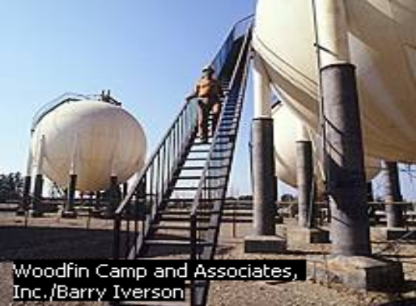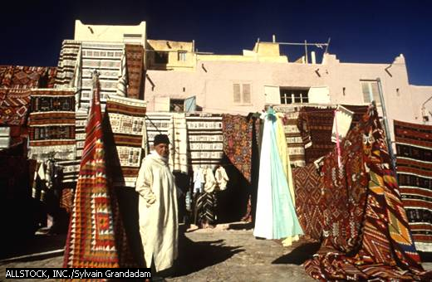
Cele mai răspândite resurse sunt titeiul si gazul natural amândouă extrase din desertul Sahara. Algeria poseda unele dintre cele mai mari depozite de petrol si gaze naturale din lume, si este unul dintre exportatorii de top de gaz natural din lume. In 2001 s-au produs 555 milioane de barili de petrol; iar producţia de gaz natural a fost de 80 de bilioane de metri cubi. Mai mult de 95 la suta din veniturile de pe urma exporturilor sunt din exportul de petrol si gaz natural.
Alte resurse importante ce se găsesc in Algeria sunt minereul de fier, zincul, plumbul, mercurul, ipsosul, si cărbunele. Aproape toata industria miniera si activitatea industriala este controlata de stat. La sfarsitul anilor 1990, oarecum, guvernul a privatizat nişte industrii.
Industria manufacturiera reprezintă 8 procente din produsul naţional global. Printre manufacturile cele mai des întâlnite sunt covoarele, tesaturi, produsele chimice, petrolul rafinat, produsele plastice, materialele de construcţii, ulei de măsline, vinul, si tutunul procesat.
Moneda nationala
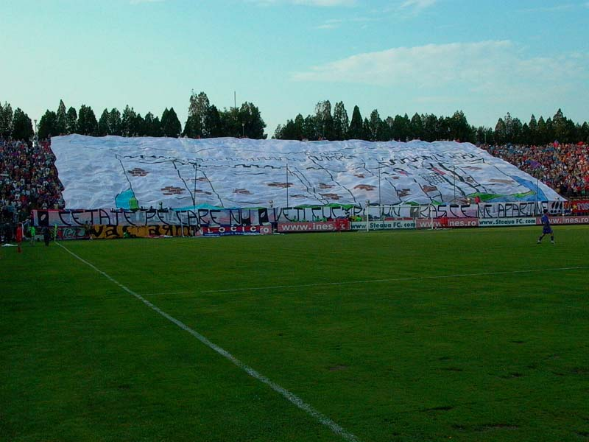 Unitatea unitara din Algeria este dinarul (77.22 dinari fac cat un 1 dolar american; in 2001). La mijlocul anilor 1960 toate băncile private si străine au fost naţionalizate. In 1986 a început sa elibereze băncile si sa permită construirea de bănci străine.

Cea mai mare parte din export îl ocupa gazul natural, urmat de petrol, minereu de fier, legume, vin, tutun, fosfaţi, fructe, si blana. Cel mai mult Algeria importa instalaţii mecanice, tesaturi, zahar, cereale, fier si otel, cărbune, si benzina. Partenerii de export ai Algeriei sunt: Italia, Statele
Unite ale Americii , Franta, Olanda, Belgia si Spania; partenerii de import sunt: Franta, Italia, Statele Unite ale Americii, Germania, Spania, si Japonia. In 2000 castigurile de pe urma exporturilor erau de 22 bilioane de dolari in timp ce costul importurilor era de 9.2 bilioane de dolari.
Transporturile
Sistemele de cale ferata si şosele sunt de folos in principal treimi nordice a tarii. Cinci cai ferate fac legătura cu regiunea nordica a desertului Sahara, si drumurile fac legătura dintre câmpurile cu petrol din Sahara si zonele de coasta. In 2000 Algeria avea 3.793 km de cale ferata si 104.000 km de şosele, din care doua treimi sunt pavate. Segmentul algerian din autostrada trans-sahariana, ce întindea de la zonele de tarm din nord pana la graniţa cu Niger in sud a fost terminata in 1985. Compania aeriana de stat Air Algerie si compania privata Khalifa Airways furnizează curse interne si internaţionale.
Comunicatiile
Numeroase ziare zilnice si saptamanale publicate in limba araba sau in limba franceza sau in ambele limbi. Presa algeriana este relativ libera sa scrie ce vrea dar guvernul practica cenzura sau chiar interzice publicarea anumitor ziare.
In ciuda monitorizării guvernului si intervenţiile lui, cea de-a cincea forta in stat este in general mai libera decât a fost in decadele imediat următoare de după revoluţia de independenta. Statul operează sistemul naţional de telecomunicaţii si postul naţional de televiziune. Posturile de radio transmit in limba araba, franceza si kabyle.

După votarea constituţiei din 1976, Algeria a devenit o republica socialista. Constituţia revizuita din 1989 permite formarea mai multor partide politice. După aceasta a devenit clar ca Frontul de Salvare Islamic un partid islamist , va capata o majoritate legislativa in primele alegeri parlamentare cu mai multe partide in 1992, alegerile au fost anulate iar singura camera legislativa a statului a fost suspendata. Algeria a fost condusa de un înalt consiliu din anul 1992 pana in anul 1994, când consiliul a numit un preşedinte sa conducă tara. După un referendum constituţional, constituţia a fost revizuita in 1996 ce interzicea fondarea de partide pe caracteristici separatiste ca etnice, religioase, si de a crea o noua putere legislativa bicamerala.

Un preşedinte conduce statul. Preşedintele este ales de către popor prin alegeri si are un mandat de cinci ani si nu poate sa conducă tara mai mult de doua mandate. Preşedintele numeşte un prim-ministru ca sef de guvern. Primul ministru numeşte apoi un consiliu de miniştri ca sa-l ajute sa poată îndeplini funcţiile guvernului.
Algeria are o putere legislativa bicamerala constând intr-un consiliu de stat de 144 de membri ca o camera superioara si adunarea oamenilor nationala având 389 de membri camera inferioara. O treime din membrii consiliului de stat sunt numiţi de preşedinte; celelalte doua treimi sunt numiţi de consilierii municipali. Toţi membrii consiliului sunt aleşi pe un mandat de sase ani. Membrii camerei inferioare sunt aleşi prin vot liber pe un mandat de patru ani.

Cel mai mare tribunal din Algeria este Tribunalul Suprem, ce functioneaza ca curtea de apel suprema. Trei curti de apel algeriene si tribunale criminalistice ce se găsesc in Alger, Oran, si Constantine. Numeroase tribunale ale păcii si tribunale populare completează sistemul judiciar.

Fiecare provincie numita wilaya este condusa de către un guvernator numit de conducerea federala. Consilierii municipali legiferează legi locale si aleg fuctionarii administrativi.

Guvernul sponsorizează programele de asistenta sociala oferind pensii celor bătrâni, nevoiaşi, si persoanelor invalide; beneficii lucrătorilor ce nu lucrează in agricultura; reforme agrare; servicii publice.
Din 1974 îngrijirea medicala este oferita gratis tuturor cetatenilor algerieni. In 1998 in Algeria era 1 pat de spital pentru fiecare 476 de persoane si un doctor la fiecare 1.271 de persoane. Oficialii publici sunt angajaţi intr-un efort de a elimina bolile epidemice cum ar fi malaria si tuberculoza. Alte probleme este subalimentaţia raspandita si bolile ochilor. Holera a fost adusa sub control .

In 2001 forta militară a Algeriei era de 136.700 oameni. Nucleul armatei este formata din 120.000 oameni. 10.000 de oameni formează forţele aeriene având la dispoziţie atât avioane sovietice cat si franceze si elicoptere. Cam 6.700 oameni intra in compoziţia forţelor navale.


Timpuri stravechi

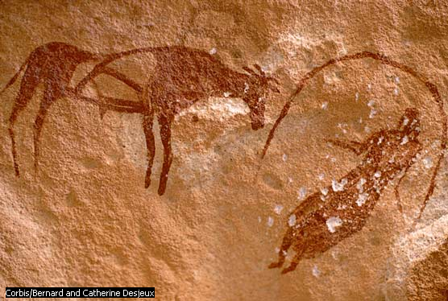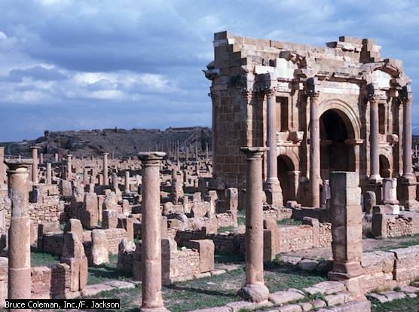
Cam in anul 800 înainte de Hristos, fenicienii, un popor cu foarte bune abilitati navigatoare din estul Mediteranei, au fondat un oraş nord-african numit Cartagia ce se afla acum in Tunisia. In timpul războaielor punice intre secolele 3 si 2 înainte de Hristos intre Cartagia si Roma, Masinissa ce a fost un sef de trib punic ce era aliat cu Roma antica, a infiintat primul regat algerian numit Numidia si a domnit intre anii 202-148 înainte de Hristos. Nepotul sau, Judugurtha a fost înlăturat de Roma in anul 106 înainte de Hristos.
Numidia a prosperat sub conducerea Romei. Producţia de cereale si ulei de măsline era aşa de mare incat regiunea a ajuns sa se numească grânarul Romei. Un sistem de drumuri militare si oraşe cu garnizoane apărau cetatenii de triburile nomade. In timp aceste oraşe cum ar fi, Timgad si Tipasa, au ajuns sa fie oraşe romane mai mici.
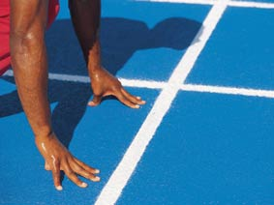
Franta a anexat Alger si teritoriul din vecinătate in anul 1834 si a început sa ocupe partile de tarm si partile mai din centrale ale Algeriei de astăzi. Noul regim, condus de un general-guvernator francez, a dus la rezistenta violenta de la obisnuiti cu regimul otoman indirect. Liderul militar Abd Al-Qadir, capul fratiei islamice sunni Qadiryya, a folosit tactice de loveşte si fuge ce erau extrem de eficiente împotriva forţelor franceze. Un erou al poporului algerian pana in ziua de astăzi, al Qadir n-a fost complet subjugat pana in anul 1847. forţele berbere au continuat sa reziste împotriva Frantei si anii 1850-1860, si in 1871 cei de origine

punica din tribul Kabyle au pornit o rascoala de proporţii in Kabylia; in estul Algeriei. Trupele franceze au reuşit sa oprească revolta in 1872 iar mai târziu a confiscat mult pamant din pamantul triburilor berbere.
Cu aceste răscoale nemaistand in cale, Franta a început sa colonizeze serios tara si coloniştii europenii au început sa curgă in valuri in tara. Pentru a încuraja coloniştii, Franta a confiscat sau au cumpărat terenuri cu preturi mici de la proprietarii musulmani. Coloniştii au format o elita privilegiata . Cu ajutorul unor sume mari de bani , ei au reuşit sa construiască o economie moderna, cu industrii, bănci, scoli, magazine, si servicii similare celor de acasă. Coloniştii au dezvoltat agricultura algeriana. Mari producţii de struguri ce erau facuti vin si citrice erau exportate in Franta, exact cum nordul Africii exporta grâne pentru Roma antica. Nişte europeni au făcut averi foarte mari, dar majoritatea erau mici fermieri, negustori, si muncitori in fabrici. Toţi oarecum impartaseau aceeaşi credinta pasionata in Algerie Francaise- adică Algeria Franceza.
Musulmanii erau o majoritate dezavantajata, supusa la multe restricţii. După legea franceza ei nu puteau sa tina adunării publice, sa detina arme de foc sau sa plece din oraşele sau satele lor fara permisiune. Legal, ei erau supuşi Frantei, dar pentru a devenii cetateni francezi cu drepturi depline , ei trebuiau sa renunţe la religia musulmana. Putini au făcut aşa. Începând cu sfarsitul secolului 19 sute de musulmani au emigrat in Franta pentru a munci.
Populaţia musulmana creste stabil; pana in anul 1930 erau 5 milioane de musulmani in Algeria. O minoritate educata in scoli franceze, au adoptat cultura franceza, deşi nu erau acceptaţi sa fie egali cu coloniştii. Datorita acestui grup naţionalismul algerian a primit un impuls iniţial.

In martie 1954 nationalistii algerieni au format Comitetul Revoluţionar pentru Unitate si Acţiune, din care s-a dezvoltat Frontul de Eliberare Nationala( Front de Liberation Naţionale, FLN) pe 31 octombrie si 1 noiembrie Frontul de Eliberare Nationala a lansat lupta pentru independenta prin atacuri coordonate asupra clădirilor publice, posturile militare si de politie, si asupra instalaţiilor de comunicaţii.
Numărul in creştere a luptelor de gherila in următorii 2 ani a dus ca coloniştii franceze sa ceara întăriri; 400.000 de soldat francezi au fost stationati in Algeria. Tacticile de gherila au imobilizat trupele franceze, pe când crimele si răpirile de europeni si musulmani ce nu susţineau FLN au creat un climat de teama in toata tara. Aceasta tactica a adus in schimb a adus raiduri din partea francezilor prin sate si vecinătatea oraşelor omorând musulmani.
In 1956 luptele s-au răspândit si in oraşe. In Alger, cafenelele, şcolile, magazinele, au devenit ţinte, iar luptătorii au găsit in oraşe francezii cu moralul slăbit si au atras atenţia internationala asupra cauzei lor. Aşa numita lupta pentru Alger a fost nemilos infranta dar, a adus in atenţia lumii lupta algeriana pentru libertate. In unele parti francezii au ajuns sa fie in avantaj , datorita unor tactici cum ar fi folosirea de avioane pentru a bombarda centrele revoluţionarilor.
Deşi aveau avantaj militar, francezii nu au reuşit sa impună un sistem, politic pe placul ambelor tabere. Criticile internaţionale la adresa Frantei au adus îngrijorări in anumite organizaţii ca ONU si NATO la adresa acelui război.
In mai 1958 coloniştii si ofiţerii armatei franceze s-au alăturat forţelor revoluţionare din Alger pentru a detrona guvernul. Comitetul de siguranta publica a cerut întoarcerea generalului Charles de Gaulle, considerând ca el este singurul care ar putea sa pună capăt războiului si sa mentina Algeria franceza. De Gaulle, oarecum, era realist, si odată la putere a recunoscut ca războiul este de necastigat.
Planul ca De Gaulle avea sa lase pe algerieni s-o conducă cum vor tara i-a lovit pe coloniştii ca un fulger. Revoltaţi ei au încercat, la începutul anul 1960 o revolta împotriva lui Gaulle, si in 1961 un grup de generali din armata au încercat sa răstoarne guvernul. in cele doua situaţii marea majoritate din armata a rămas oarecum loiala guvernului. La plot generalilor a ajutat si un grup extremist de colonişti si militari numita Oraganizatia Armata Secreta.
In martie 1962 o încetare a focului a fost încheiata intre liderii FLN si guvern la Evian, in Franta. In mult aşteptatul referendum ţinut in iulie, populaţia Algeriei a votat in mod copleşitor pentru independenta. Coloniştii au început o evacuare in masa; înainte de sfarsitul anului cei mai mulţi au fost nevoiţi sa plece.
Costurile materiale si omeneşti au fost ameţitoare. Aproximativ 500.000 oameni au murit in conflict, marea majoritate a lor algerieni. Luptele au fost aşa de haotice incat algerienii pro-Franta au fost omorati de alţi algerieni si liderii FLN s-au luptat intre ei dar niciodată nu se va putea şti exact cati oameni au murit.

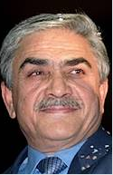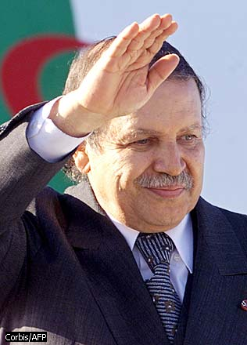
Scăderea preţului petrolului in anul 1985 a avut consecinţe economice grave. In octombrie 1988 frustraţi tinerii protestatari s-au ciocnit cu trupele guvernului prin toata tara. O constituţie revizuita adoptata in 1989 si legislaţia din iulie acela si an permitea participarea la cursa prezidentiala a mai multor partide politice; unul dintre cele mai noi partide ce aveau sa se formeze era unul islamist Frontul de Salvare Islamic(Front Islamique du Salut -FIS).
In 1990 alegerile municipale si locale, FIS a castigat împotriva partidului politic rival FLN cu o distanta enorma. după demonstraţiile violente ale FIS din timpul alegerilor parlamentare din 91 ce au fost suspendate si reorganizate, conducătorii FIS Abassi Madani si Ali Benhadj au fost arestaţi. In ianuarie 1992, după un prim tur de balotaj se întrevedea tot mai mult ca islamistii vor lua conducerea parlamentului, oficialii militari si civili l-au forţat pe Benjedid sa se retragă. Ei au anulat alegerile, suspendat parlamentul, si au infiintat Consiliul Înalt de Stat cu Mohammed Boudiaff, un fost erou al războiului de independenta si un fost membru al FLN ca preşedinte. Violente au erupt din nou si FIS a fost proscris. Boudiaff a fost asasinat in iunie 1992 si Consiliul de Stat a numit un membru pe Ali Kafi ca succesor la presedintie. Lupte au apărut intre forţele guvernului si militanţii islamisti. Deşi FIS si-a pierdut statutul legal, si-a mobilizat repede aripa militară Mişcarea Armata Islamica si a început sa facă asasinate si bombardamente.
In ianuarie 1994 Consiliul a numit pe ministrul apărării Liamine Zeroual ca preşedinte al Algeriei pe un mandat de 3 ani interimar. Un fost

In ianuarie 1994 Consiliul a numit pe ministrul apărării Liamine Zeroual ca preşedinte al Algeriei pe un mandat de 3 ani interimar. Un fost diplomat si un soldat de cariera ce a luptat in războiul de independenta al Algeriei, Zeroual a negociat cu membrii partidelor politice.
Zeroual a decis sa tina alegeri prezidenţiale la sfarsitul anului 1995 decât sa aştepte pana mandatul de trei ani sa expire. Deşi au existat proteste din partea unor partide politice Zeroual a fost ales in noiembrie 1995 ca preşedinte in urma primelor alegeri prezidenţiale reuşite de la independenta încoace. Pentru a contracara suspiciunile ca Zeroual va înscena alegerile, preşedintele a invitat observatori de la ONU, Liga Araba, si Oraganizatia Africa Unita, sa supravegheze bunul mers al alegerilor prezidenţiale. Cam 75 % din cetatenii cu drept de vot au participat, deşi islamisti radicali au ameninţat ca vor ucide pe oricine s-ar duce la vot. Alegerile pe care Zeroual le-a castigat cu 61% din voturi, au fost catalogate ca fiind semnătura de încredere pe care poporul algerian a dat-o administraţiei lui.
O alta constituţie revizuita a fost votata in 1996. cel mai notabil, aceasta constituţie a interzis formarea de partide politice bazate pe religie, limba, rasa, sex, sau regiune. In adaos constituţia a creat o putere legislativa bicamerala. Răspândita victorie a Adunării Naţionale Democratice, un nou partid format in alegerile parlamentare din ‚97 a dus la proteste in Alger si la proteste de frauda din partea opoziţiei. La sfarsitul anului 1998 Zeroual se va retrage si va face alegeri prezidenţiale mai devreme. Chiar înainte de alegerile din aprilie 1999, sase din cei şapte candidaţi s-au retras. Candidatul rămas, fost ministru de externe Abdelaziz Bouteflika , a castigat necontestat alegerile.
Algeria a suferit mult de pe urma războiului civil. Violentele de peste tot de la alegerile din 1992 au murit aproximativ 100.000 de oameni , si atacuri ale grupurilor islamiste inca se mai produc. In eforturile sa discrediteze guvernul , militanţii islamisti, si extremiştii au atacat membrii din cadrul armatei si guvernului, ca si pe cei impartasesc idei non-musulmane, cum ar jurnalişti, invatatori, scriitori, intelectuali si clericii creştini. Au fost mai puţine crime in 2001 la sfarsitul lunii sfinte a islamicilor numita Ramadan aceasta perioada având cele mai mari violente decât din 1992 încoace cea ce arata ca poate violentele pot înceta definitiv.
Bibliografie: Microsoft Encarta 2005

